Tài liệu phân tích hệ thống

Dubchef
Focused Use Cases
Version 1.0

Revision History
Date | Version | Description | Author
21-10-2026 | 1.0 | Focused Use Cases, Use Case Diagram, Activity Diagrams (UC1–UC5), sơ đồ cấu trúc (ERD, Class, Component, Deployment) | XXXXX
Table of Contents
Sơ đồ Use Case tổng quan 4
UC1 – Đăng ký tài khoản 5
UC2 – Đăng nhập 8
UC3 – Thuyết minh video đa ngôn ngữ 11
UC4 – Tuỳ chỉnh phát lại thuyết minh 14
UC5 – Gửi liên hệ 17
Sơ đồ ERD 20
Sơ đồ lớp (Class Diagram / Domain Model) 21
Sơ đồ thành phần (Component Diagram) 22
Sơ đồ triển khai (Deployment Diagram) 23

Sơ đồ Use Case tổng quan
Sơ đồ UML Use Case theo chức năng đang có trong code: 5 use case chính (UC1 đến UC5) cùng UC6 Xem bảng giá và UC7 Đăng xuất.
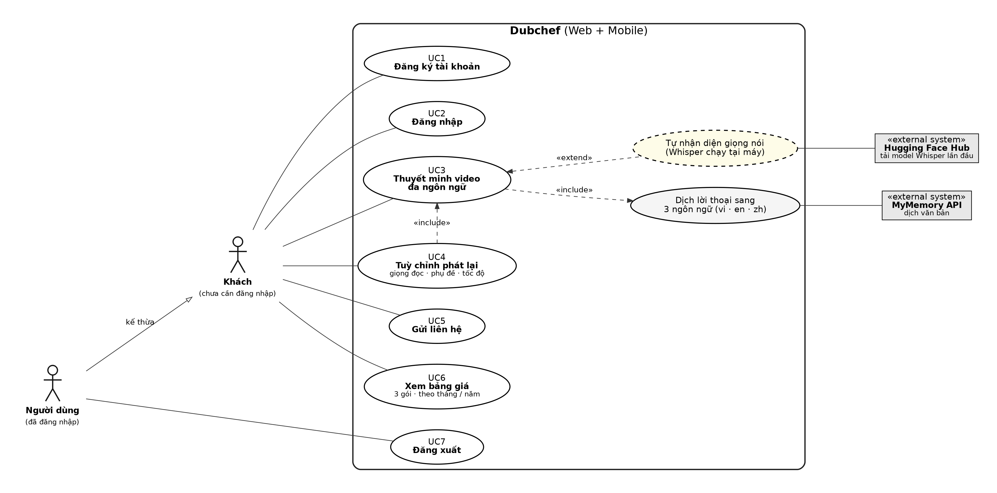
Khách dùng được UC1 đến UC6 mà không cần đăng nhập (kể cả Trải nghiệm); Người dùng (kế thừa Khách) có thêm UC7 Đăng xuất. UC3 «include» việc dịch sang 3 ngôn ngữ (MyMemory); UC3 được «extend» bởi "Tự nhận diện giọng nói" (Whisper) khi video là file tải lên và để trống lời thoại; UC4 «include» UC3.

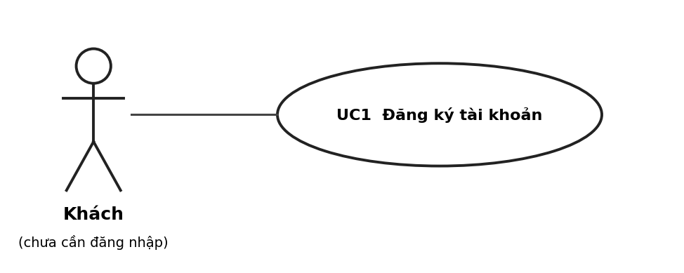
Use Case Number: | UC1
Use Case Name: | Đăng ký tài khoản
Actor (s): | Khách
Maturity: | Focused
Summary: | Khách tạo tài khoản Dubchef bằng họ tên, email và mật khẩu để trở thành Người dùng đã đăng nhập.
Basic Course of Events: | Actor Action | System Response
Basic Course of Events: | 1. Chọn Đăng ký (từ menu, hoặc nút chọn gói ở trang Bảng giá). A1
Basic Course of Events: |  | 2. Hệ thống hiển thị biểu mẫu đăng ký.
Basic Course of Events: | 3. Nhập họ tên, email, mật khẩu, nhập lại mật khẩu; tick đồng ý điều khoản; bấm Đăng ký.
Basic Course of Events: |  | 4. Hệ thống kiểm tra dữ liệu nhập: có tên, email đúng định dạng, mật khẩu ≥ 8 ký tự, nhập lại khớp, đã đồng ý điều khoản. E1
Basic Course of Events: |  | 5. Hệ thống tạo tài khoản: Backend (POST /api/auth/register) hoặc lưu vào localStorage (mật khẩu băm SHA-256). E2
Basic Course of Events: |  | 6. Hệ thống lưu phiên đăng nhập.
Basic Course of Events: |  | 7. Hệ thống chuyển về Trang chủ, menu hiện "Xin chào, tên".  Use case kết thúc.
Alternative Paths: | A1. Khách bắt đầu đăng ký từ nút chọn gói ở trang Bảng giá (UC6) thay vì từ menu. Tiếp tục từ bước 2 của Luồng chính.
Exception Paths: | E1. Tại bước 4, nếu dữ liệu không hợp lệ (thiếu tên, email sai định dạng, mật khẩu < 8 ký tự, nhập lại không khớp hoặc chưa đồng ý điều khoản), hệ thống hiển thị lỗi và cho nhập lại. Quay lại bước 3 của Luồng chính.  E2. Tại bước 5, nếu email đã được đăng ký hoặc có lỗi kết nối, hệ thống hiển thị lỗi và cho nhập lại. Quay lại bước 3 của Luồng chính.
Extension Points: | Không có.
Triggers: | Khách muốn tạo tài khoản Dubchef.
Assumptions: | Email Khách dùng chưa được đăng ký trước đó.
Preconditions: | Không (không cần đăng nhập).
Post Conditions: | Tài khoản mới được lưu (Backend hoặc localStorage); phiên đăng nhập được lưu; Khách trở thành Người dùng.
Reference: Business Rules | Mật khẩu ≥ 8 ký tự; email phải đúng định dạng và chưa đăng ký; bắt buộc đồng ý điều khoản.
Author(s): | XXXXX
Date: | 21-10-2026
Activity Diagram: | Xem trang tiếp theo

Activity Diagram: UC1 – Đăng ký tài khoản
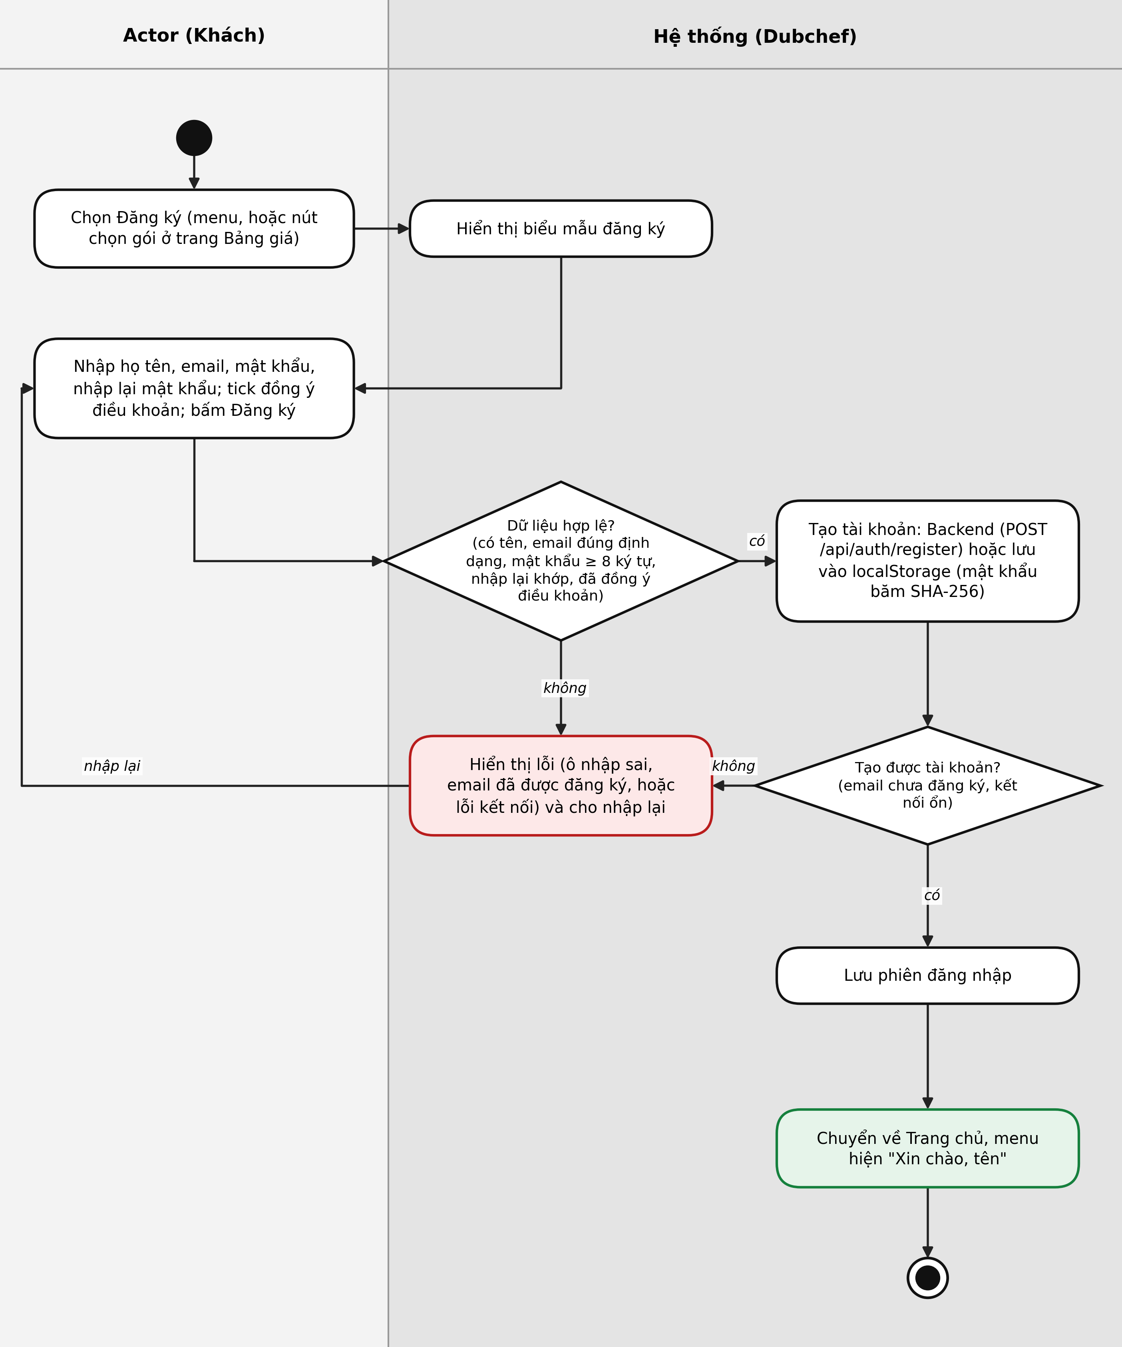

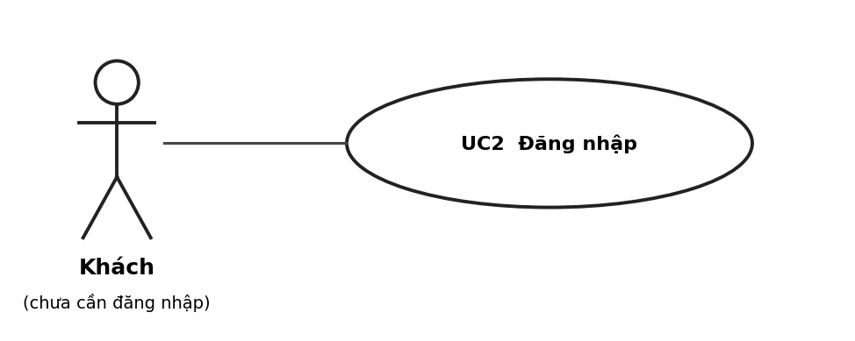
Use Case Number: | UC2
Use Case Name: | Đăng nhập
Actor (s): | Khách
Maturity: | Focused
Summary: | Khách đã có tài khoản đăng nhập bằng email và mật khẩu để trở thành Người dùng đã đăng nhập.
Basic Course of Events: | Actor Action | System Response
Basic Course of Events: | 1. Chọn Đăng nhập (menu, hoặc liên kết ở trang Đăng ký). A1
Basic Course of Events: |  | 2. Hệ thống hiển thị biểu mẫu đăng nhập.
Basic Course of Events: | 3. Nhập email và mật khẩu, bấm Đăng nhập.
Basic Course of Events: |  | 4. Hệ thống kiểm tra dữ liệu: email đúng định dạng, mật khẩu ≥ 8 ký tự. E1
Basic Course of Events: |  | 5. Hệ thống kiểm tra tài khoản: Backend (POST /api/auth/login) hoặc so khớp mã băm trong localStorage. E2
Basic Course of Events: |  | 6. Hệ thống lưu phiên đăng nhập; menu hiện "Xin chào, tên" và nút Đăng xuất.
Basic Course of Events: |  | 7. Hệ thống chuyển về Trang chủ.  Use case kết thúc.
Alternative Paths: | A1. Khách bắt đầu đăng nhập từ liên kết ở trang Đăng ký (UC1) thay vì từ menu. Tiếp tục từ bước 2 của Luồng chính.
Exception Paths: | E1. Tại bước 4, nếu dữ liệu không hợp lệ, hệ thống hiển thị lỗi (ô nhập sai) và cho nhập lại. Quay lại bước 3 của Luồng chính.  E2. Tại bước 5, nếu email hoặc mật khẩu không đúng, hoặc có lỗi kết nối, hệ thống hiển thị lỗi và cho nhập lại. Quay lại bước 3 của Luồng chính.
Extension Points: | Không có.
Triggers: | Khách muốn đăng nhập vào tài khoản đã có.
Assumptions: | Khách đã đăng ký tài khoản (UC1) và nhớ email, mật khẩu.
Preconditions: | Đã có tài khoản.
Post Conditions: | Phiên đăng nhập được lưu; Khách trở thành Người dùng và có thêm chức năng Đăng xuất (UC7).
Reference: Business Rules | Mật khẩu ≥ 8 ký tự; email phải đúng định dạng.
Author(s): | XXXXX
Date: | 21-10-2026
Activity Diagram: | Xem trang tiếp theo

Activity Diagram: UC2 – Đăng nhập
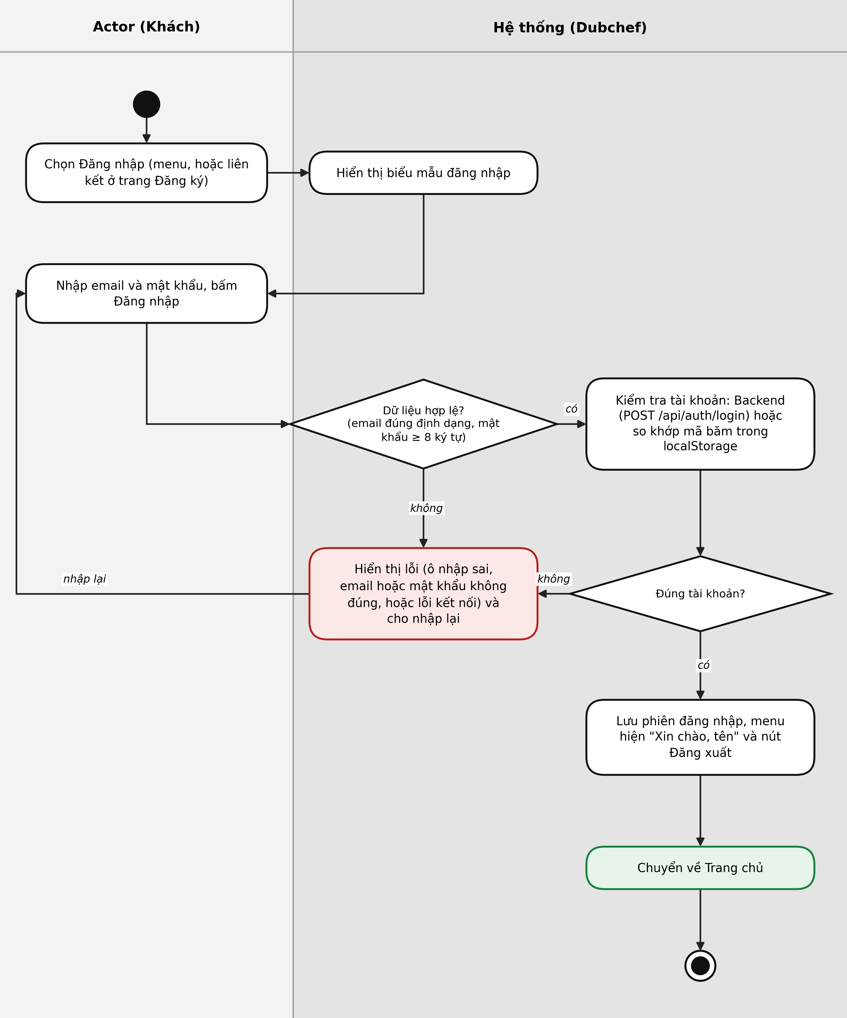

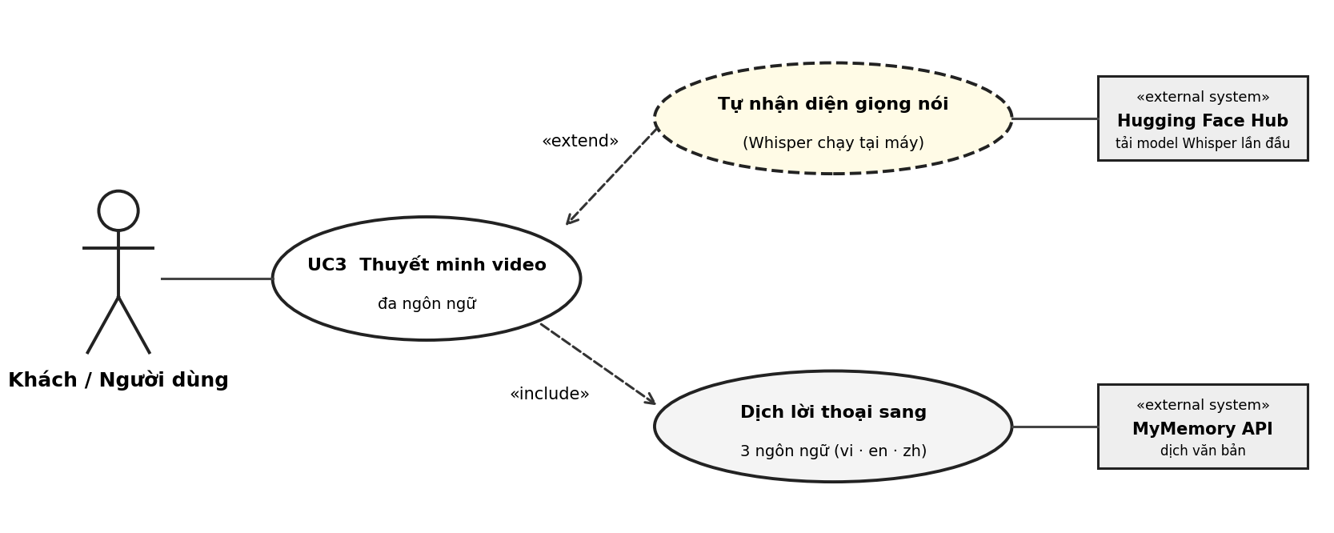
Use Case Number: | UC3
Use Case Name: | Thuyết minh video đa ngôn ngữ
Actor (s): | Khách, Người dùng; hệ thống ngoài: MyMemory API, Hugging Face Hub
Maturity: | Focused
Summary: | Khách hoặc Người dùng tải video lên (hoặc dán liên kết), nhập hoặc tự nhận diện lời thoại, rồi hệ thống dịch sang 3 ngôn ngữ (vi · en · zh) và hiển thị trình phát có phụ đề và giọng đọc thuyết minh.
Basic Course of Events: | Actor Action | System Response
Basic Course of Events: | 1. Chọn Trải nghiệm trên menu.
Basic Course of Events: |  | 2. Hệ thống hiển thị trang tải video và ô nhập lời thoại.
Basic Course of Events: | 3. Tải file video lên hoặc dán liên kết, chọn ngôn ngữ nguồn, có thể nhập sẵn lời thoại.
Basic Course of Events: | 4. Bấm Dịch.
Basic Course of Events: |  | 5. Hệ thống kiểm tra đã có video. E1
Basic Course of Events: |  | 6. Hệ thống kiểm tra lời thoại gõ tay; nếu có thì tách lời thoại theo từng dòng. A1, A2
Basic Course of Events: |  | 7. Hệ thống dịch tuần tự từng câu sang 3 ngôn ngữ (MyMemory). {Dịch lời thoại} E4
Basic Course of Events: |  | 8. Hệ thống hiển thị trình phát: phụ đề và giọng đọc, đồng bộ theo mốc thời gian thật (Whisper) hoặc chia đều thời lượng (gõ tay).
Basic Course of Events: | 9. Xem video, phụ đề và nghe giọng đọc thuyết minh.  Use case kết thúc.
Alternative Paths: | A1. Không có lời thoại gõ tay và video là file tải lên.
Alternative Paths: | Actor Action | System Response
Alternative Paths: |  | 1. Hệ thống trích âm thanh, chạy Whisper tại máy (lần đầu tải model từ Hugging Face), tách câu kèm mốc thời gian. {Tự nhận diện giọng nói} E3
Alternative Paths: |  | Quay lại bước 7 của Luồng chính.
Alternative Paths: | A2. Không có lời thoại gõ tay và video là liên kết: không thể tự nhận diện giọng nói. Xem E2.
Exception Paths: | E1. Tại bước 5, nếu chưa có video, hệ thống báo cần chọn video và kết thúc.  E2. Tại bước 6, nếu video là liên kết và không có lời thoại gõ tay, hệ thống báo cần nhập lời thoại (liên kết không cho đọc âm thanh) và kết thúc.  E3. Tại {Tự nhận diện giọng nói}, nếu Whisper không nhận diện được, hệ thống báo lỗi nhận diện giọng nói và kết thúc.  E4. Tại bước 7, nếu dịch lỗi (mất mạng, hết hạn mức hoặc kết quả rỗng), hệ thống báo lỗi, không hiện trình phát và kết thúc.
Extension Points: | Tự nhận diện giọng nói (Whisper) «extend»  Chỉ xảy ra khi video là file tải lên và để trống lời thoại. Whisper chạy tại máy (Web Worker trên web, whisper.rn trên mobile); model được tải từ Hugging Face Hub lần đầu. A1, E3  Dịch lời thoại sang 3 ngôn ngữ (vi · en · zh) «include»  Luôn được thực hiện qua MyMemory API. E4
Triggers: | Khách hoặc Người dùng muốn thuyết minh một video bằng nhiều ngôn ngữ.
Assumptions: | Thiết bị có kết nối mạng để gọi MyMemory (và Hugging Face ở lần nhận diện đầu tiên). Video không được gửi lên máy chủ nào.
Preconditions: | Không (không cần đăng nhập).
Post Conditions: | Trình phát hiển thị video với phụ đề và giọng đọc cho 3 ngôn ngữ (vi · en · zh); kết quả dùng được cho UC4.
Reference: Business Rules | Bắt buộc có video; liên kết bắt buộc có lời thoại gõ tay; chỉ file tải lên mới được tự nhận diện giọng nói.
Author(s): | XXXXX
Date: | 21-10-2026
Activity Diagram: | Xem trang tiếp theo

Activity Diagram: UC3 – Thuyết minh video đa ngôn ngữ
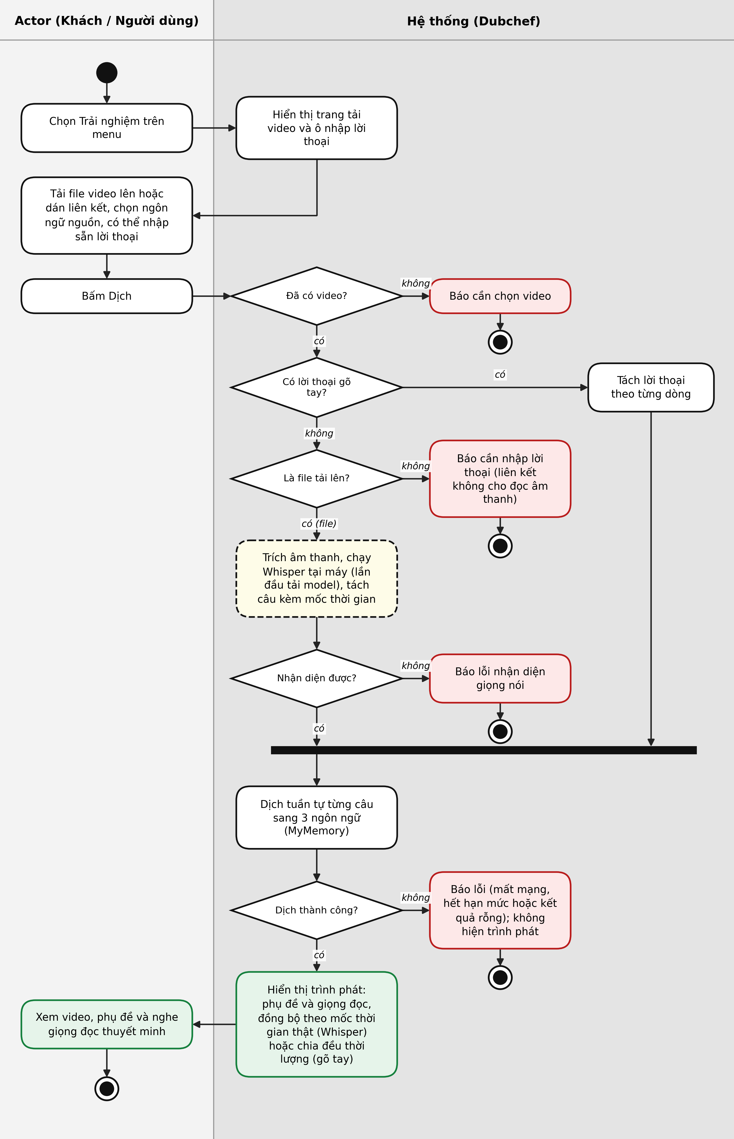

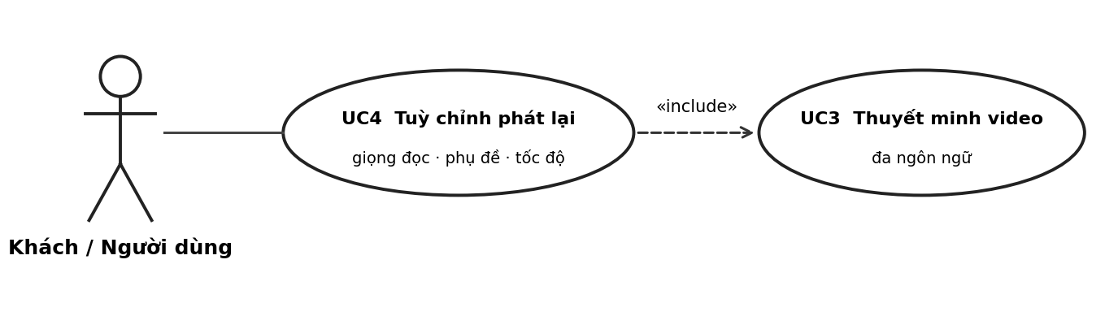
Use Case Number: | UC4
Use Case Name: | Tuỳ chỉnh phát lại thuyết minh
Actor (s): | Khách, Người dùng
Maturity: | Focused
Summary: | Sau khi dịch xong video, Khách hoặc Người dùng tuỳ chỉnh giọng đọc, phụ đề từng ngôn ngữ và tốc độ phát, rồi phát lại thuyết minh.
Basic Course of Events: | Actor Action | System Response
Basic Course of Events: | 1. Dịch xong video ở trang Trải nghiệm (kết quả của {UC3}).
Basic Course of Events: |  | 2. Hệ thống hiển thị trình phát: giọng đọc theo ngôn ngữ giao diện, 1 phụ đề, tốc độ 1×.
Basic Course of Events: | 3. Chọn giọng đọc (Việt, Anh, Trung hoặc tắt), bật/tắt phụ đề từng ngôn ngữ, chọn tốc độ 0.8× / 1× / 1.25×. A1
Basic Course of Events: |  | 4. Hệ thống kiểm tra thiết bị có giọng đọc cho ngôn ngữ đã chọn. E1
Basic Course of Events: |  | 5. Hệ thống áp dụng ngay vào video đang xem: giọng đọc, phụ đề, tốc độ phát.
Basic Course of Events: | 6. Bấm Phát; có thể bấm một câu trong danh sách để nhảy tới đoạn đó.
Basic Course of Events: |  | 7. Hệ thống phát video, đổi phụ đề và đọc thuyết minh theo từng đoạn.  Use case kết thúc.
Alternative Paths: | A1. Sau bước 5, Người dùng có thể chỉnh lại nhiều lần: quay lại bước 3 của Luồng chính cho tới khi không muốn chỉnh tiếp, rồi sang bước 6.
Exception Paths: | E1. Tại bước 4, nếu thiết bị chưa có giọng đọc cho ngôn ngữ đã chọn, hệ thống khoá nút giọng đó (hiện biểu tượng khoá) và báo thiết bị chưa có giọng đọc; phụ đề vẫn dùng được. Tiếp tục bước 5 của Luồng chính.
Extension Points: | «include» UC3  UC4 sử dụng kết quả dịch của UC3 (Thuyết minh video đa ngôn ngữ) làm đầu vào.
Triggers: | Người dùng muốn đổi giọng đọc, phụ đề hoặc tốc độ phát của video đã dịch.
Assumptions: | Giọng đọc phụ thuộc vào thiết bị; không có giọng đọc thì chỉ dùng phụ đề.
Preconditions: | Đã hoàn tất UC3 (video đã được dịch).
Post Conditions: | Cài đặt phát (giọng đọc, phụ đề, tốc độ) được áp dụng cho video đang xem; video được phát với thuyết minh theo từng đoạn.
Reference: Business Rules | Tốc độ phát chỉ gồm 0.8× / 1× / 1.25×; giọng đọc gồm tiếng Việt, Anh, Trung hoặc tắt.
Author(s): | XXXXX
Date: | 21-10-2026
Activity Diagram: | Xem trang tiếp theo

Activity Diagram: UC4 – Tuỳ chỉnh phát lại thuyết minh
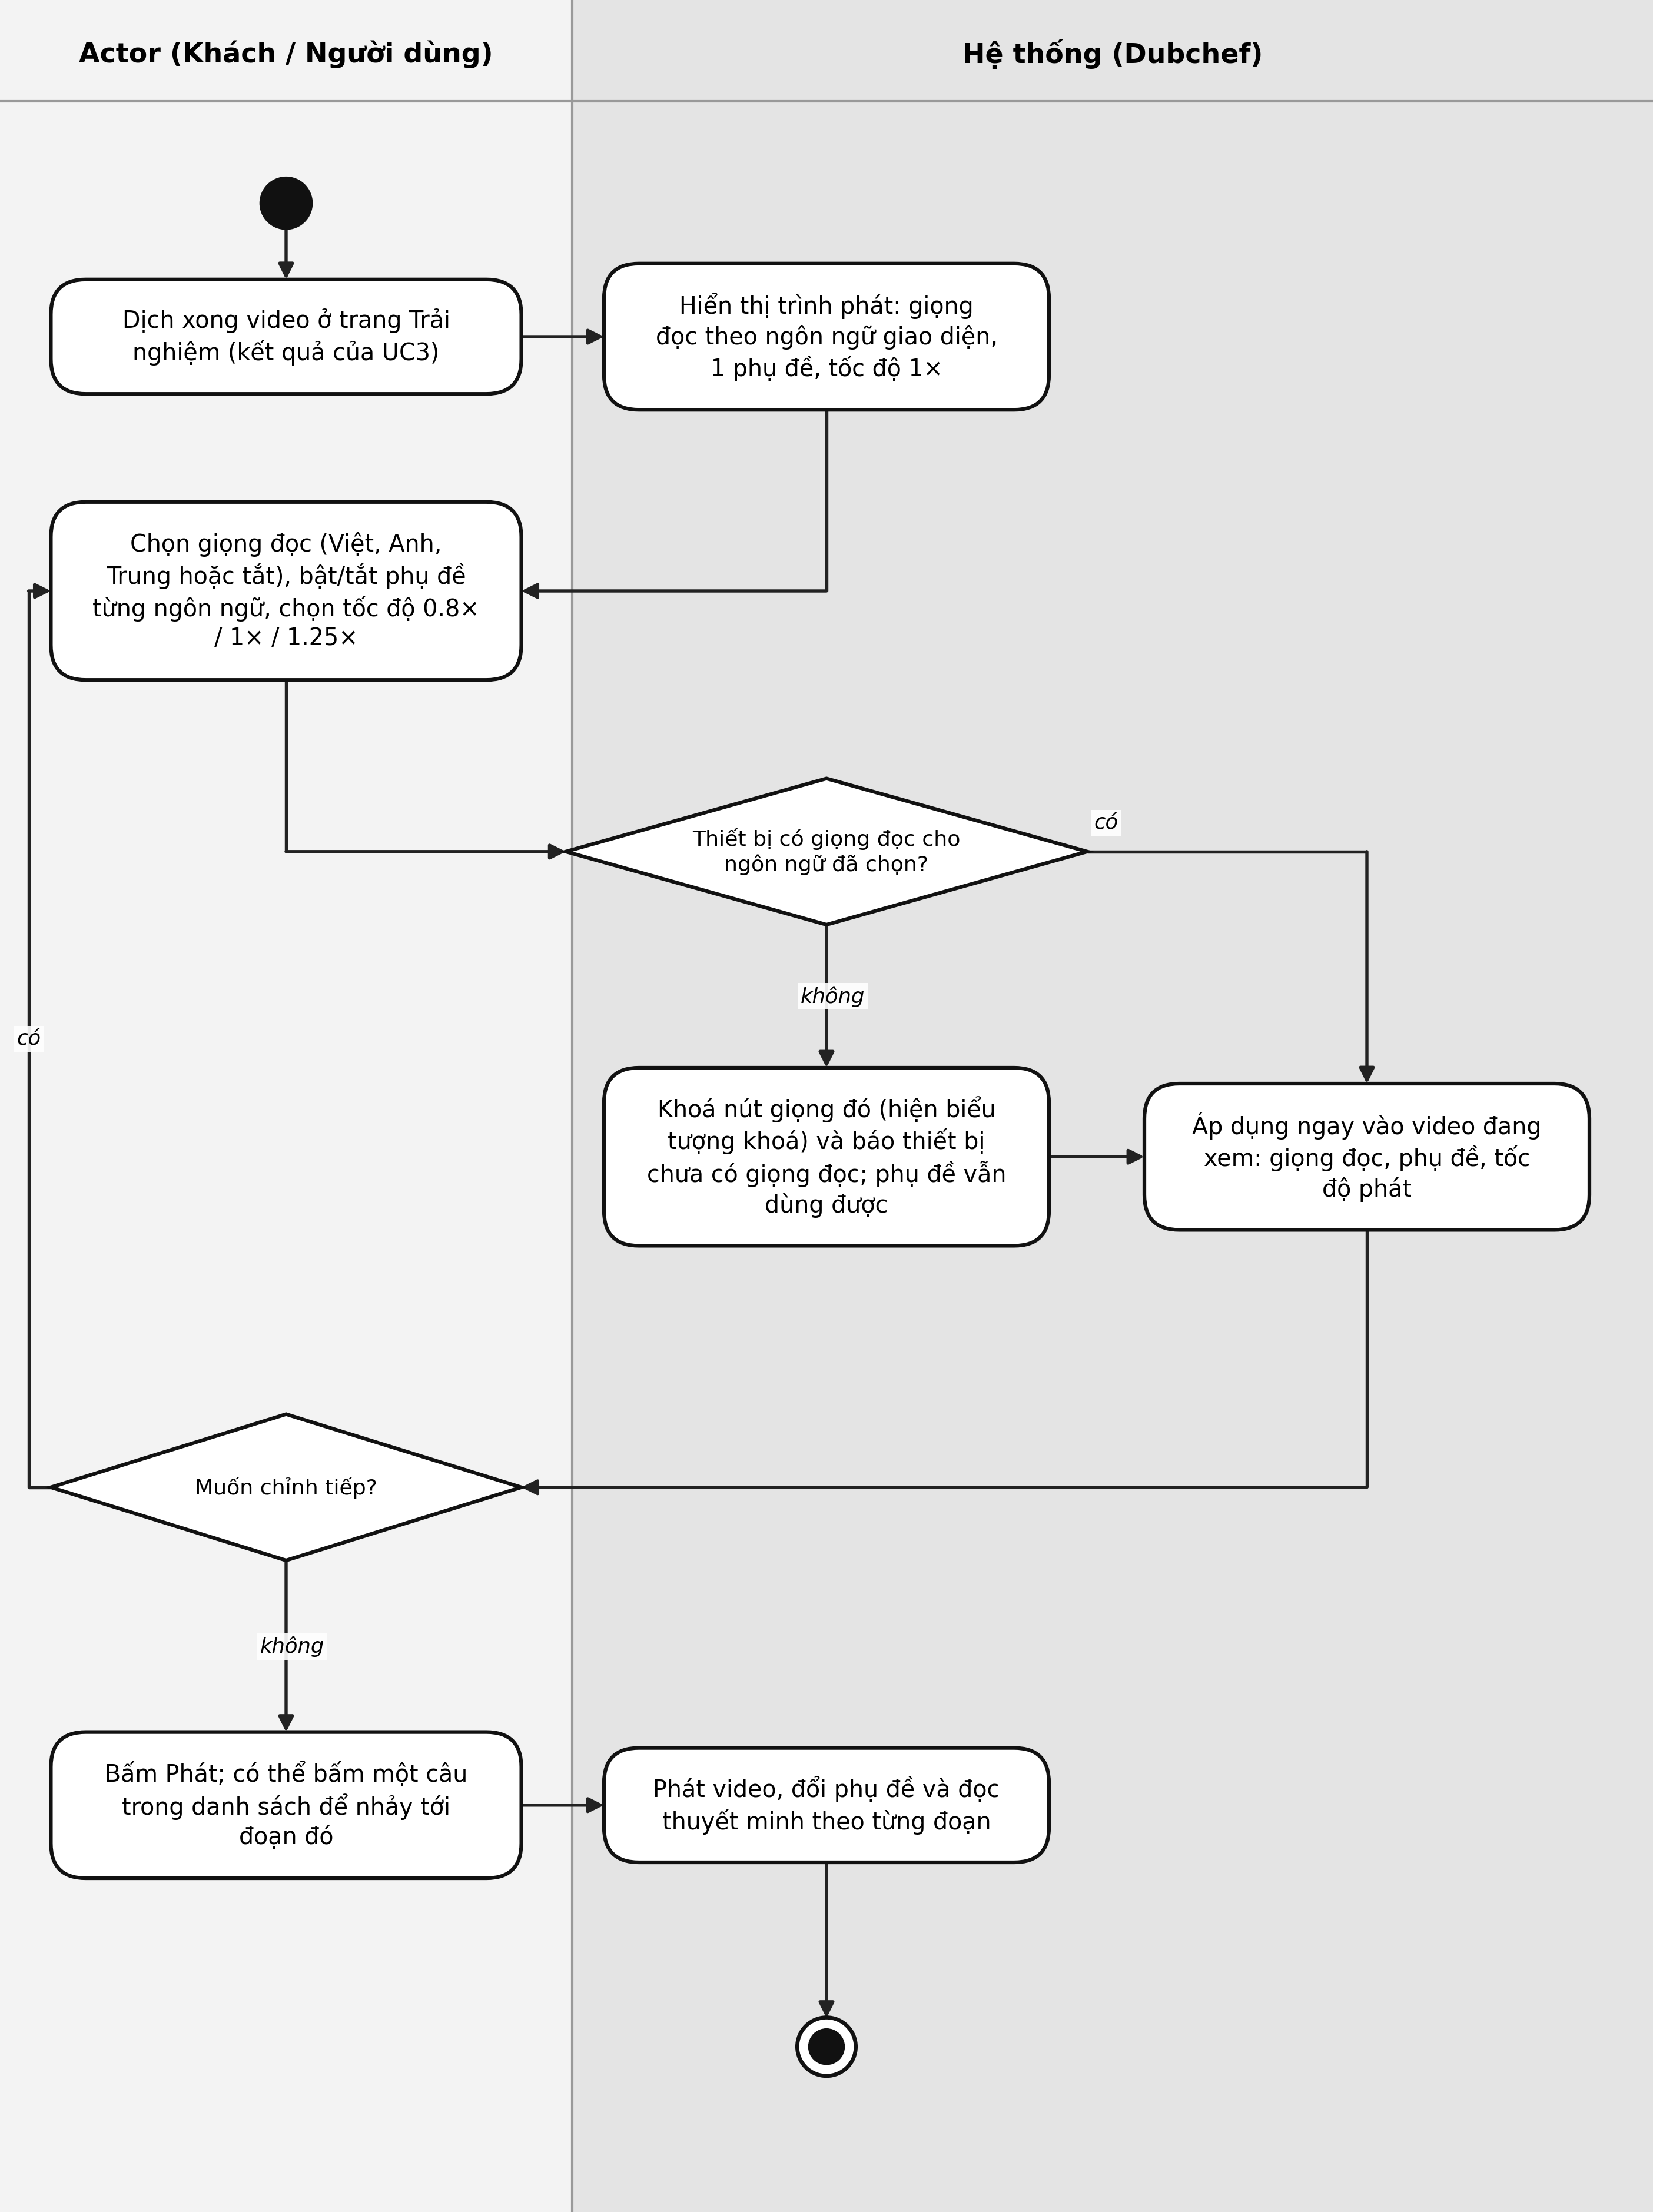

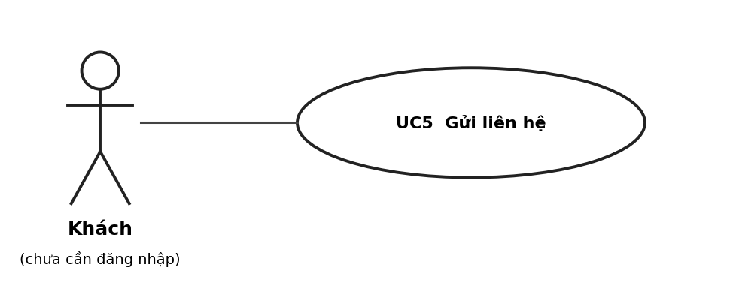
Use Case Number: | UC5
Use Case Name: | Gửi liên hệ
Actor (s): | Khách
Maturity: | Focused
Summary: | Khách gửi tin nhắn liên hệ cho Dubchef bằng tên, email và nội dung, không cần đăng nhập.
Basic Course of Events: | Actor Action | System Response
Basic Course of Events: | 1. Chọn Liên hệ trên menu.
Basic Course of Events: |  | 2. Hệ thống hiển thị biểu mẫu liên hệ và thông tin liên hệ.
Basic Course of Events: | 3. Nhập tên, email, nội dung tin nhắn; bấm Gửi (không cần đăng nhập).
Basic Course of Events: |  | 4. Hệ thống kiểm tra dữ liệu: có tên, email đúng định dạng, có nội dung. E1
Basic Course of Events: |  | 5. Hệ thống gửi liên hệ: Backend (POST /api/contact) hoặc lưu vào localStorage kèm thời điểm gửi. E2
Basic Course of Events: |  | 6. Hệ thống báo đã gửi thành công và xoá trống biểu mẫu.  Use case kết thúc.
Alternative Paths: | Không có.
Exception Paths: | E1. Tại bước 4, nếu dữ liệu không hợp lệ (thiếu tên, email sai định dạng hoặc thiếu nội dung), hệ thống hiển thị lỗi và cho nhập lại. Quay lại bước 3 của Luồng chính.  E2. Tại bước 5, nếu gửi không được (lỗi kết nối), hệ thống hiển thị lỗi và cho nhập lại. Quay lại bước 3 của Luồng chính.
Extension Points: | Không có.
Triggers: | Khách muốn gửi góp ý hoặc câu hỏi cho Dubchef.
Assumptions: | Không có.
Preconditions: | Không (không cần đăng nhập).
Post Conditions: | Liên hệ được gửi lên Backend hoặc lưu vào localStorage kèm thời điểm gửi; biểu mẫu được xoá trống.
Reference: Business Rules | Bắt buộc có tên, email đúng định dạng và nội dung.
Author(s): | XXXXX
Date: | 21-10-2026
Activity Diagram: | Xem trang tiếp theo

Activity Diagram: UC5 – Gửi liên hệ
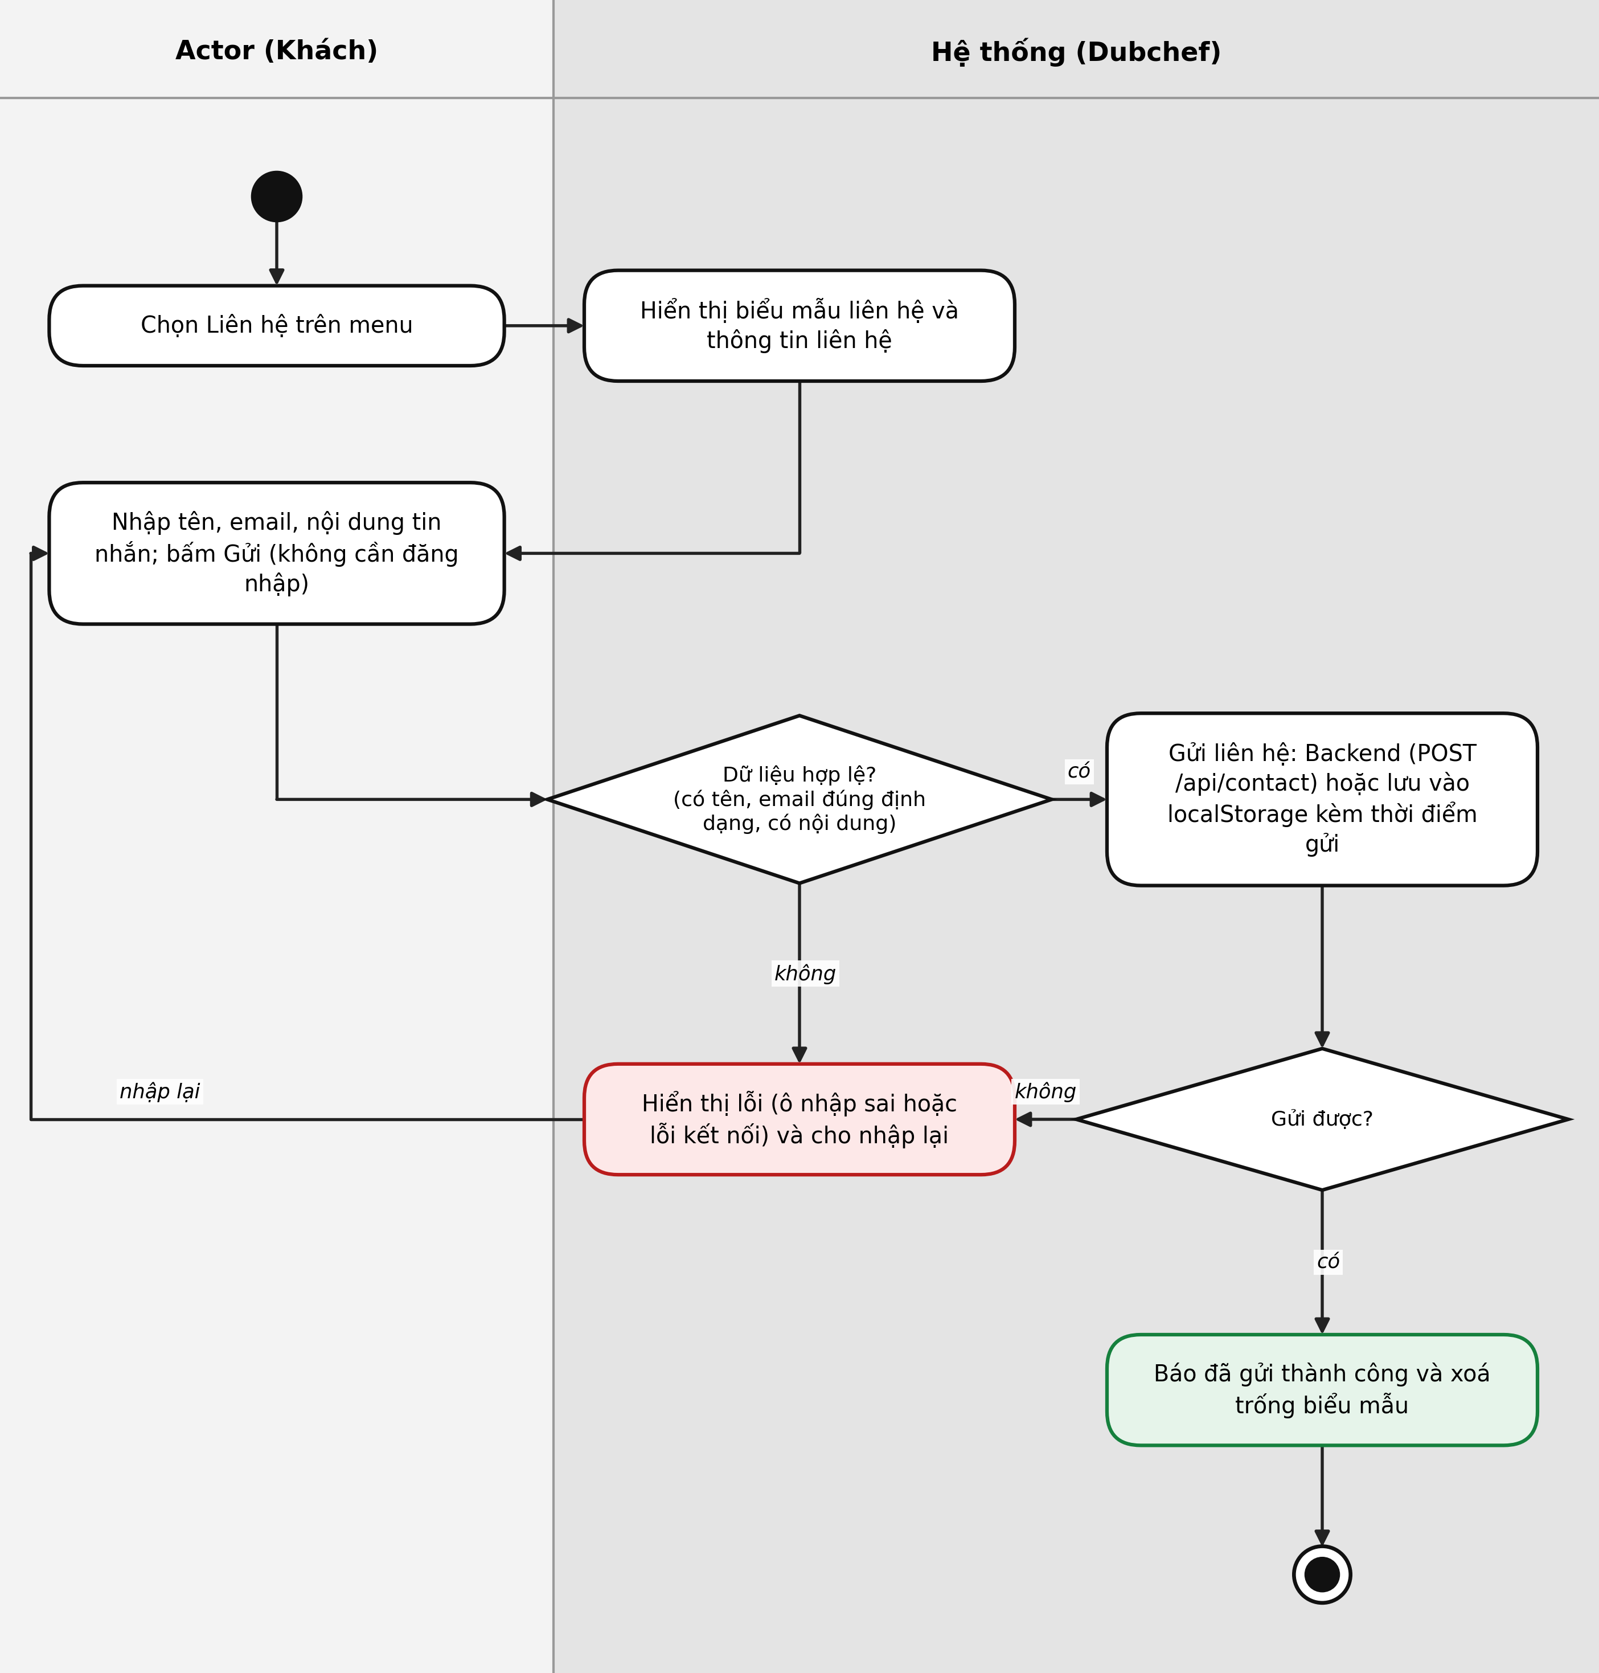

Sơ đồ ERD
Mô hình dữ liệu theo code hiện tại của Dubchef: phần lưu thật (tài khoản, phiên đăng nhập, liên hệ), phần chỉ tồn tại trong bộ nhớ khi dùng trang Trải nghiệm (video, đoạn thoại, bản dịch, cài đặt phát) và các hằng số dùng chung.
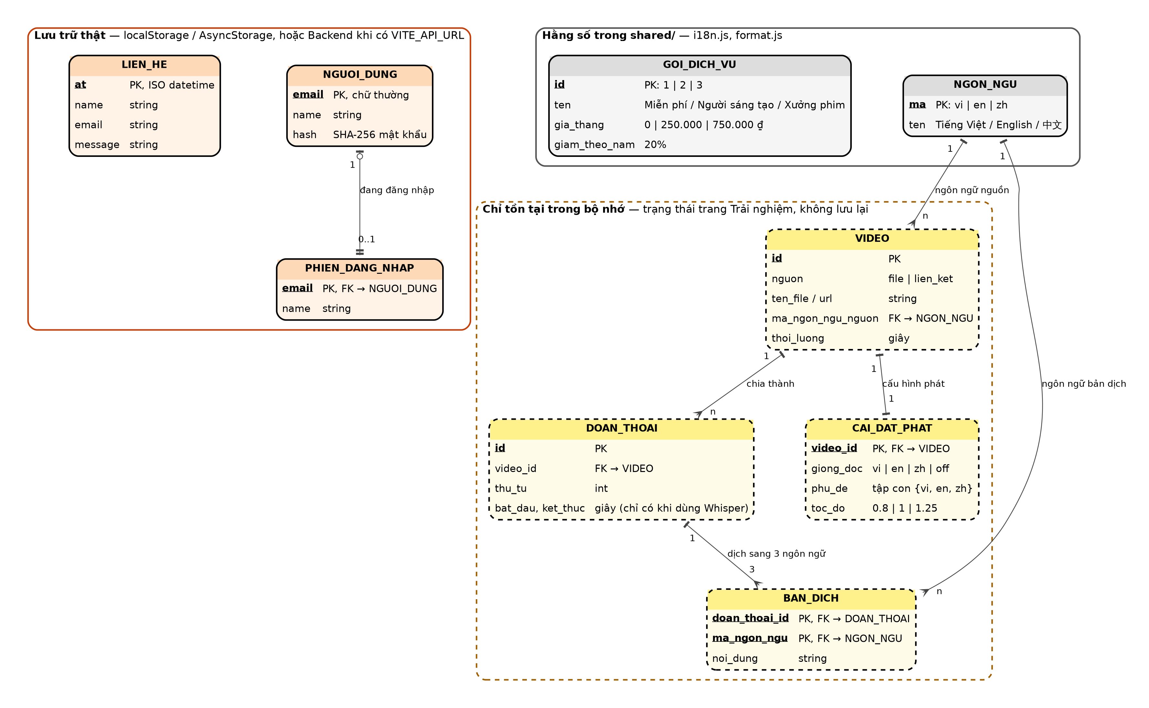
Khung cam (nét liền) lưu vào localStorage/AsyncStorage, hoặc vào Backend khi có VITE_API_URL. Khung vàng (nét đứt) chỉ tồn tại trong bộ nhớ trang Trải nghiệm: VIDEO → DOAN_THOAI → BAN_DICH (3 ngôn ngữ), CAI_DAT_PHAT 1-1 với VIDEO. NGON_NGU và GOI_DICH_VU là hằng số trong shared/. LIEN_HE đứng độc lập, không cần đăng nhập.

Sơ đồ lớp (Class Diagram / Domain Model)
Mô hình các lớp đối tượng chính và quan hệ giữa chúng — khác ERD ở chỗ có thêm phương thức (hành vi), không chỉ thuộc tính lưu trữ.
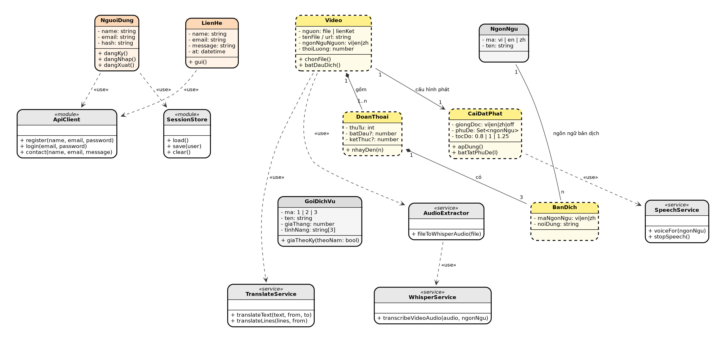
Nét liền, nền cam = lớp dữ liệu được lưu thật (NguoiDung, LienHe); nét đứt, nền vàng = trạng thái trong bộ nhớ của trang Trải nghiệm; nền xám = hằng số dùng chung; nền trắng «module»/«service» = các mô-đun trong code. Kim cương đặc = composition, mũi tên nét đứt = phụ thuộc/sử dụng.

Sơ đồ thành phần (Component Diagram)
Kiến trúc hệ thống theo code: Web App và Mobile App dùng chung package shared/, tự gọi MyMemory để dịch và Hugging Face để tải model Whisper; Backend API chỉ là tuỳ chọn.
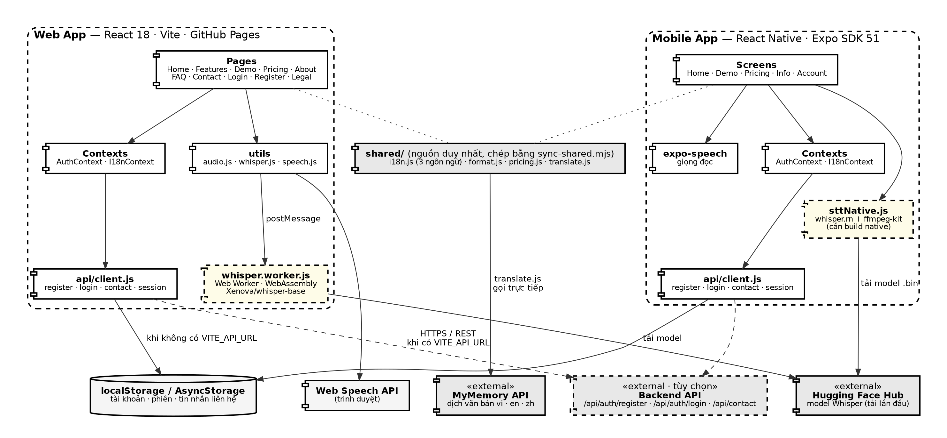
API Client mặc định lưu vào localStorage/AsyncStorage; khi có VITE_API_URL (hoặc EXPO_PUBLIC_API_URL) thì gọi Backend qua HTTPS/REST (nét đứt). Whisper chạy tại máy (Web Worker trên web, whisper.rn trên mobile); video không được gửi lên máy chủ nào.

Sơ đồ triển khai (Deployment Diagram)
Cách hệ thống được triển khai thực tế: web tĩnh trên GitHub Pages, APK Android build bằng EAS, hai dịch vụ ngoài, và Backend + CSDL tuỳ chọn.
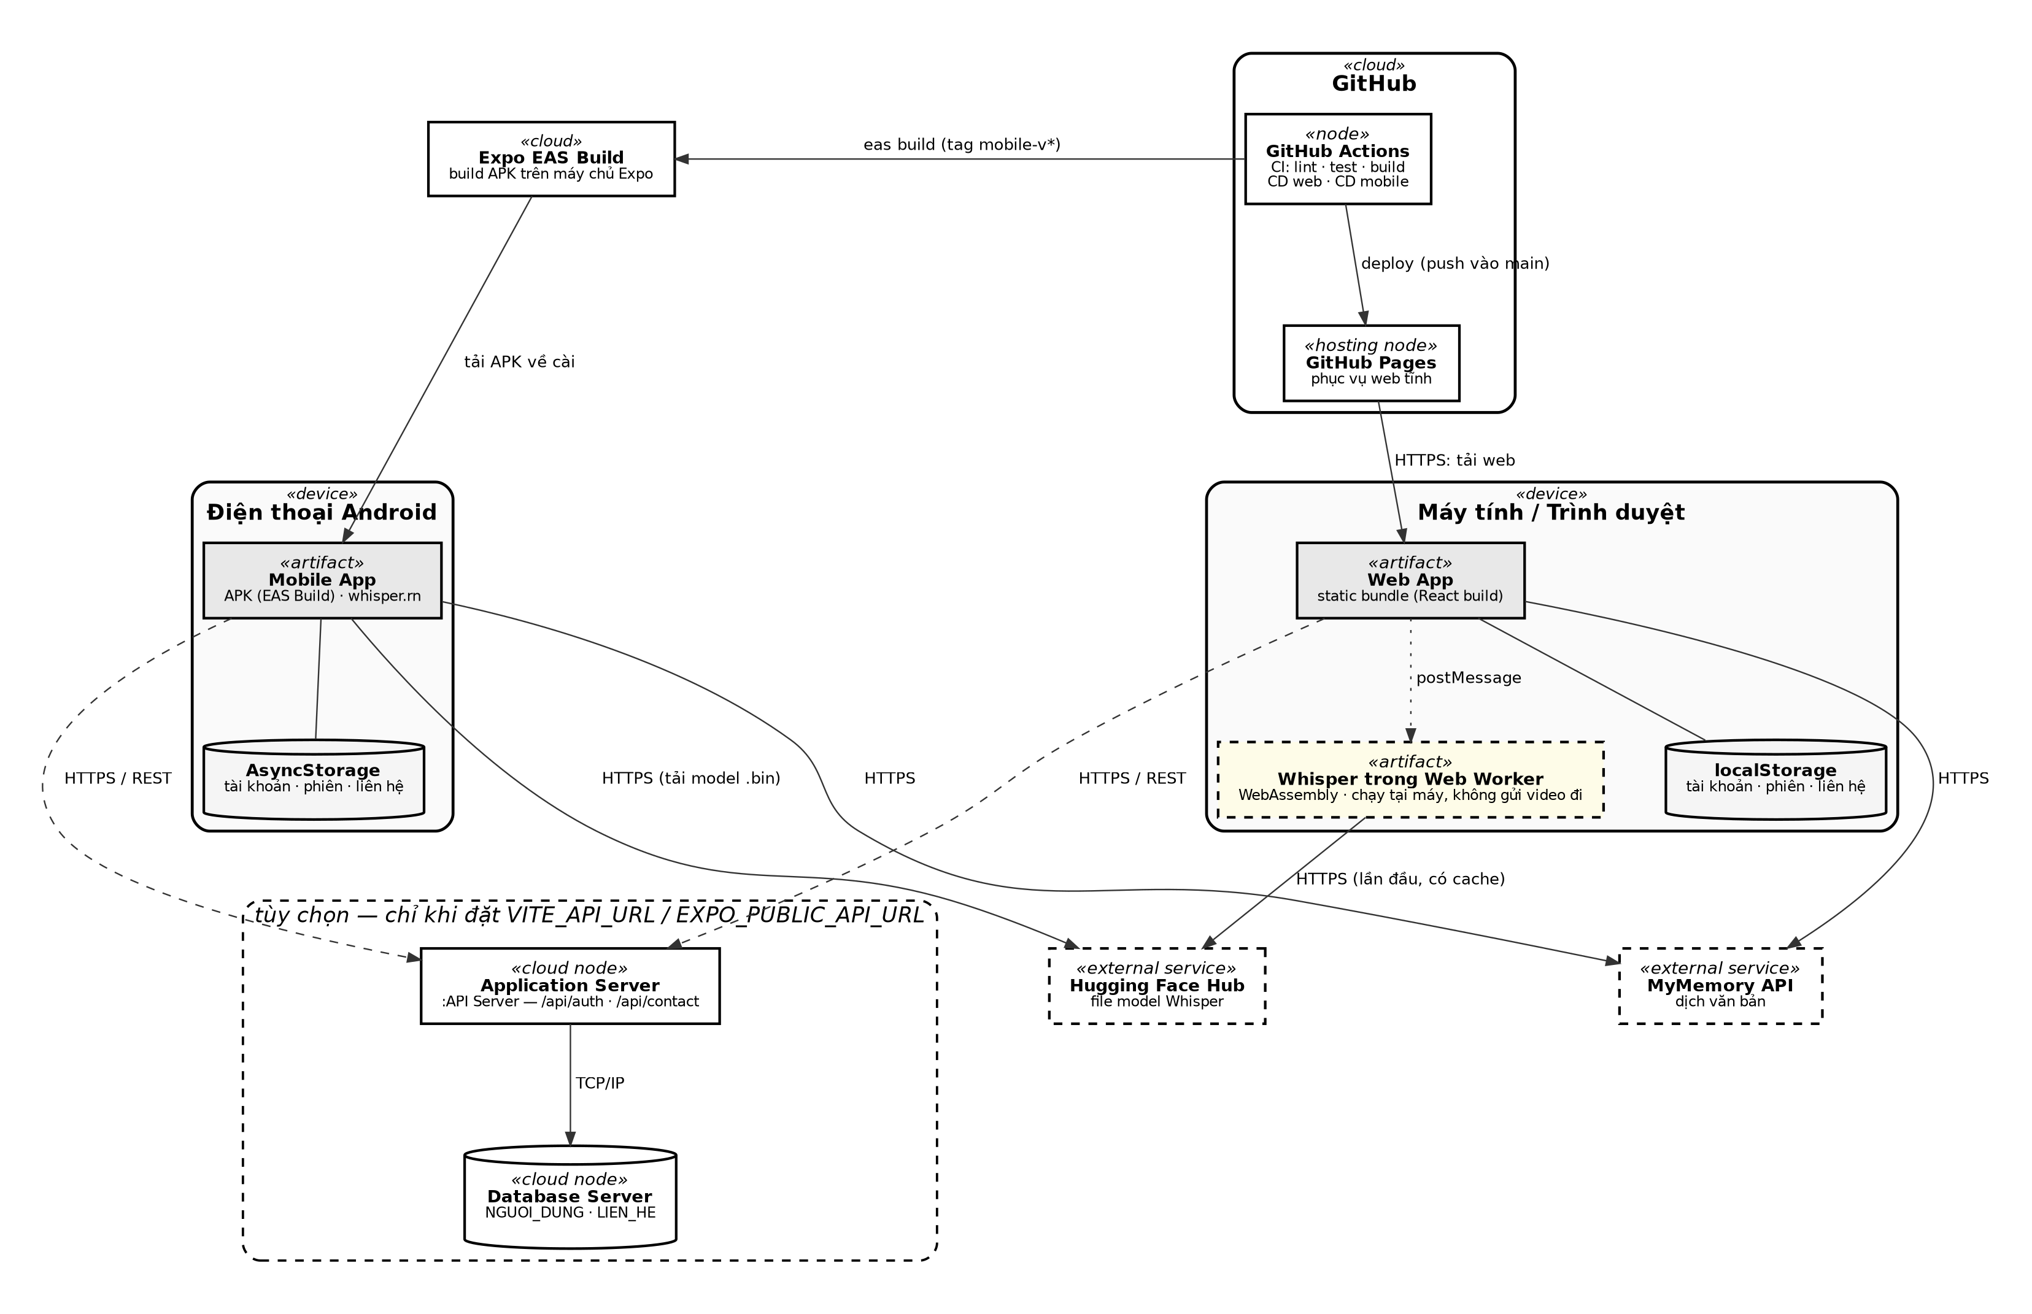
GitHub Actions chạy CI/CD: đẩy vào main thì đưa web lên GitHub Pages; gắn tag mobile-v* thì build APK trên Expo EAS. Trình duyệt và điện thoại gọi MyMemory và Hugging Face qua HTTPS. Application Server và Database Server (TCP/IP) chỉ cần khi bật Backend.

